北京时间1976年7月28日03时42分53.8秒，中国[河北省](http://baike.so.com/doc/5345419-5580864.html)唐山、丰南一带(东经118.2°，北纬39.6°)发生了强度里氏7.8级(矩震级7.5级)，[震中](http://baike.so.com/doc/5615114-5827724.html)烈度Ⅺ度，震源深度23千米的地震。地震持续约12秒。有感范围广达14个省、市、自治区，其中北京市和天津市受到严重波及。强震产生的能量相当于400颗广岛原子弹爆炸。整个唐山市顷刻间夷为平地，全市交通、通讯、供水、供电中断。唐山地震没有小规模前震，而且发生于凌晨人们熟睡之时，使得绝大部分人毫无防备，造成242769人死亡，重伤16.4万人，名列20世纪世界[地震](http://baike.so.com/doc/3055511-3220876.html)史死亡人数之首，仅次于陕西华县特大地震(明嘉靖关中大地震)

[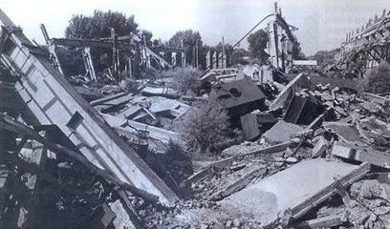](http://image.so.com/v?q=%E5%94%90%E5%B1%B1%E5%A4%A7%E5%9C%B0%E9%9C%87&src=tab_www&correct=%E5%94%90%E5%B1%B1%E5%A4%A7%E5%9C%B0%E9%9C%87&fromurl=http://tech.163.com/10/0302/17/60PM83IB000945NN.html&gsrc=3#multiple=0&dataindex=7&id=2d072b5eba6494e1e953b252a7ccb520)

[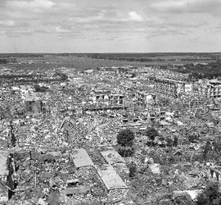](http://i1.qhmsg.com/dr/270_500_/t0106fb75ff23c6815c.jpg)